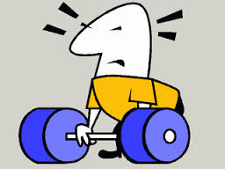
Akademickie Mistrzostwa Województwa Mazursko-Warmińskiego
w Trójboju siłowym

TERMIN: 02 czerwca 2018

GODZ: 10:00

MIEJSCE: SIŁOWNIA NAD KORTÓWKĄ ul.KANAFOJSKIEGO w KORTOWIE (przy stadionie lekkoatletycznym)

ORGANIZATOR: KS AZS UWM OLSZTYN, SWFiS,
AZS OŚ UWM OLSZTYN

REGULAMIN: ZAWODY BĘDĄ ROZGRYWANE W KATEGORII KOBIET I MĘŻCZYZN, UCZESTNICY OBOWIAZANI SĄ POSIADAĆ WAŻNĄ LEGITYMACJĘ STUDENCKĄ ISIC, ZAPISY W DNIU ZAWODÓW, PUNKTACJA WG TABELI WILKSA

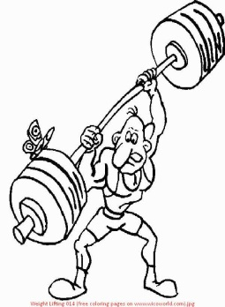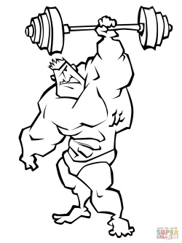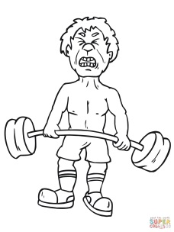
ZAPRASZAMY DO RYWALIZACJI I WSPÓLNEJ ZABAWY

